Módulo 1. Edición de Entidades 1

Introducción 1

Lectura de una edición 2

Guardado de una Edición 3

# Edición de Productos y RCLVs

## Introducción

### Comentarios

* Sólo se pueden editar registros en los siguientes status:
  1. Status *creado*, sólo por el usuario que creó el registro y durante una hora desde que lo creó.
  2. Status *creadoAprob*, sólo por Revisores.
  3. Status *aprobado*.
* Esos permisos los filtra el middleware *permUserReg*.
* El usuario que crea una edición verá inmediatamente su información en reemplazo de la vigente. Los demás usuarios, no verán la novedad hasta que sea revisada y aprobada.

|  |  |
| --- | --- |
| Entidades | Cómo se accede |
| Productos | Desde *Detalle de Producto* o *ABM Links* |
| RCLV | Desde *Agregar Producto*, *Edición de Prod.* o *Detalle de RCLV* |
| Links | Desde *Detalle de Producto* o *Edición de Producto* |

* Las ediciones:
  1. No tienen status de registro.
  2. Tampoco generan cambios de status en el registro original, independientemente de si son aprobadas o rechazadas.

### Criterio sobre el Valor para los Campos.

* Para los registros originales:
  1. Todos los campos a completar deben tener un valor.
  2. En los casos en que el usuario no está obligado a elegir/completar un valor, el sistema le asigna uno estándar.
* Para los registros de edición, solo se guardan con valor, los campos que difieren con el original.

### Impacto en Tablas.

* La edición se guarda en un registro nuevo en la tabla *prods_edicion*, *rclvs_edicion*, según el caso.
* Se guardan estos campos:
  1. *entidad*: la entidad del registro.
  2. *entidad_id*: el id del registro original al que están vinculados.
  3. Los datos de data-entry que difieren del original.
  4. *editado_por_id* y *editado_en*.

### Acceso

* Para el usuario creador:
  1. Puede acceder cuando el registro está recién creado y no transcurrió una hora desde que se creó. Durante esa hora tiene la exclusividad de uso.
  2. El registro original no se captura.
* Para cualquier usuario no revisor:
  1. Puede acceder cuando el producto ya fue revisado y aprobado.
  2. Tiene exclusividad durante una hora desde que accede al registro original.
  3. El registro original se captura.
* Para cualquier usuario revisor:
  1. Puede acceder cuando el producto está en status *creadoAprob*.
  2. Tiene exclusividad durante una hora desde que accede al registro original.
  3. El registro original se captura.
* La vista muestra un timer con la cuenta regresiva del tiempo de exclusividad disponible.

## Lectura de una edición

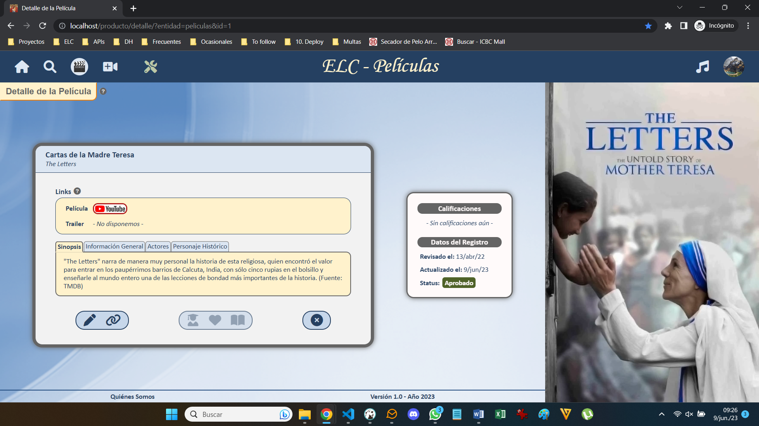

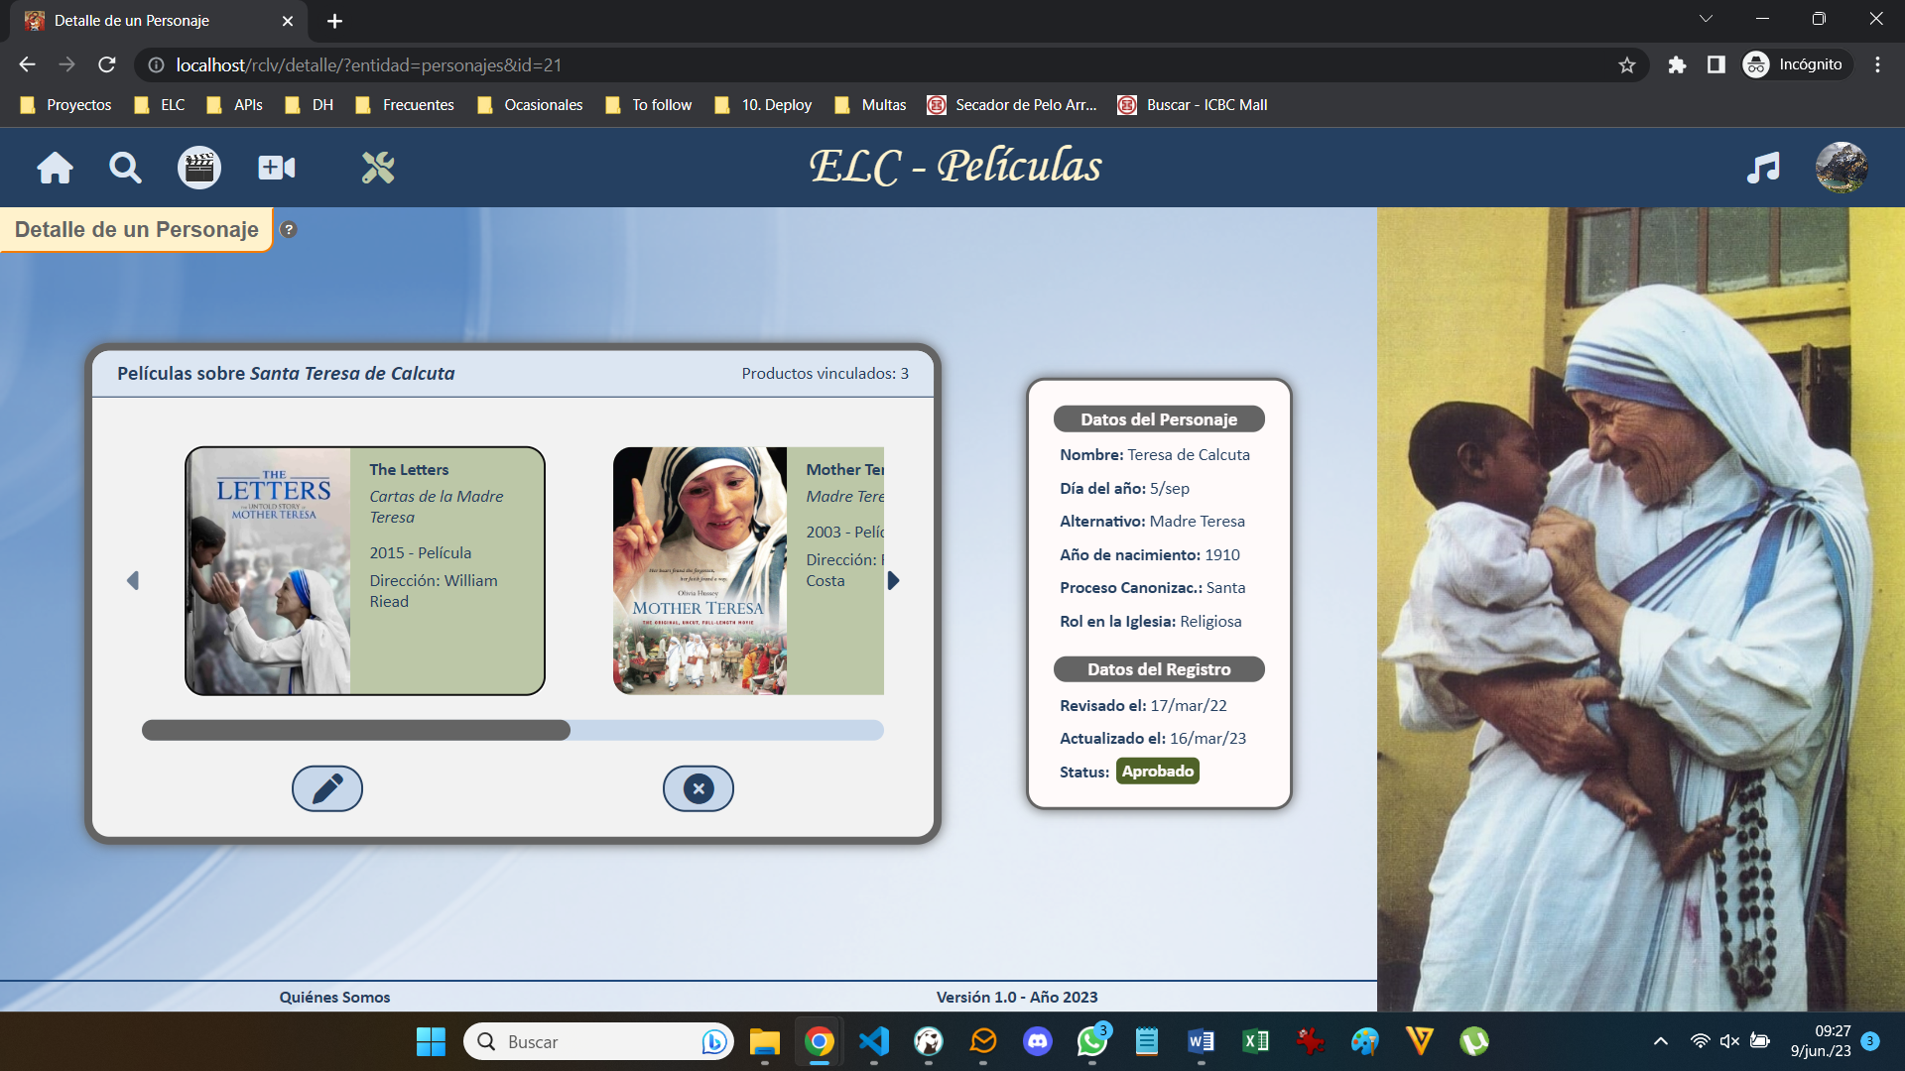

### Pasos

* Se ejecuta la función ***obtieneOriginalEdicion***.
* Se combina el registro original con el editado, para obtener la versión combinada. Se debe tener cuidado de no pisar el id del original con el de la edición.

### Función obtieneOriginalEdicion

* Requiere los siguientes datos: ***entidad***, ***entID***, ***userID***.
* Se obtienen los registros de la versión original y la edición, ambos con todos sus *include* posibles.
  1. La edición se obtiene filtrando por ***campo_id*** igual a *entID*, y ***editado_por_id*** igual a *userID*.
  2. Si no existe, va un objeto vacío.
* A ambos registros original y edición, se les eliminan todos los métodos con valor *null*.
* El valor *null* en *edicion* se asume que se debe a que coincide con el valor del registro *original*.

## Guardado de una Edición

### Pasos

* Para los RCLVs y Links,
  1. Si el original está en *status_creado* y fue creado por el usuario, actualiza el registro original.
  2. De lo contrario, se ejecuta la función *guardaActEdicCRUD*.
* Para los productos, se ejecuta siempre la función *guardaActEdicCRUD*.

### Función guardaActEdicCRUD

* Se le aplica a *edicion* la función *puleEdicion*.
* Si quedan campos,
  1. Se combina la *edición* con un array que tenga todos los campos con valor *null*: edición = {…camposNull, …edición}.
  2. Si existe la *edición_id*, se actualiza el registro.
  3. Si no existe la *edición_id*, se guarda un nuevo registro.
* Para guardar un nuevo registro, se deben obtener estos campos:
  1. ***entidadEdic***: la entidad de la edición.
  2. ***entidad_id***: el nombre del *campo_id* que vincula con el registro original. Se averigua por fórmula, a partir de la *entidad*.
  3. ***editado_por_id***: se obtiene del *userID*.
  4. ***producto_id***: el nombre del campo se averigua del original (sólo para los links).

### Función puleEdicion

* Requiere los siguientes datos: ***original****,* ***edicion****,* ***entidad***.
* Se almacena el dato de *edición.id* en la variable *edición_id*.
* Se descartan los campos que:
  1. No se comparan (ej: el ID).
  2. Iguales al original, tanto los de *dato* como los *include*.
  3. Con valor *null*.
* Si no quedan campos, elimina el registro de la tabla edición.
* Si quedan campos, se le reasigna el dato de *edición_id*.
* A su vez se crea el objeto *camposNull*, para llevar un registro de los campos que son iguales al original.